- Deep Learning:
  - What is Deep Learning :
Au début de l'intelligence artificielle avec la limitation des ressources de calcul, les chercheurs ou les programmeurs devaient choisir et extraire manuellement les caractéristiques, puis appliquer un algorithme tel que la régression ou la classification en fonction des caractéristiques extraites. Cela a limité les performances des modèles et ses résultats en raison des capacités limitées d'un humain à extraire les bonnes caractéristiques, en particulier lorsque les données contiennent une grande quantité de caractéristiques à extraire, ce qui affecte considérablement les performances des modèles.
Avec l'augmentation drastique de la puissance de calcul du matériel moderne, cela a permis d'implémenter un nouvel algorithme qui a résolu le problème précédent d'extraction de caractéristiques et a également créé un nouveau domaine d'intelligence artificielle qui est l'apprentissage en profondeur.
L'apprentissage en profondeur est basé sur des réseaux de neurones avec de nombreuses couches cachées qui, à leur tour, effectuent l'extraction de caractéristiques avec l'objectif du modèle (comme la classification). La première couche du réseau de neurones qui est la couche d'entrée (certains ne l'appellent pas une couche car elle ne contient aucun neurone). Cette couche transmet les données à la couche suivante où résident réellement des neurones, chaque neurone reçoit 1 ou plusieurs entrées de la couche précédente, puis applique un algorithme de calcul tel que : Régression linéaire Z=W*X+b où w est le poids OU Convolution : Z = X * f où les valeurs X du noyau sont les poids du neurone. Après avoir calculé Z, la valeur est transmise à une fonction d'activation spécifique telle que : ReLu(x) = max(0,x) puis la valeur finale est transmise en tant qu'entrée pour la couche suivante jusqu'à ce qu'elle atteigne la couche finale qui produit la prédiction du modèle. Ces étapes sont appelées propagation vers l'avant là où le modèle prédit.
D'autre part, la rétroporpagation où le modèle apprend, il fait que l'erreur après avoir calculé en comparant les sorties souhaitées aux sorties du modèle prédites, puis en la propageant aux couches précédentes où, pour chaque neurone, les poids sont ajustés en fonction de l'algorithme d'optimisation choisi comme : Gradient Descent.

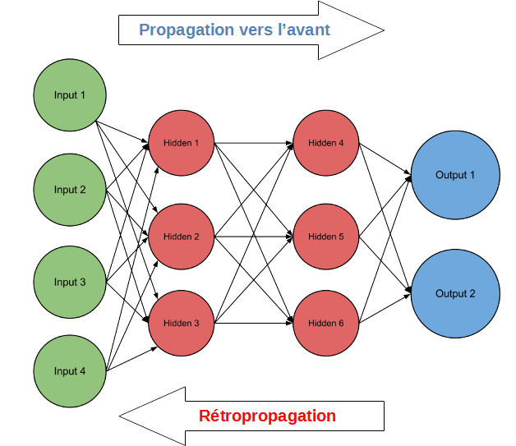
- CNN:

De nombreux types de réseaux de neurones sont apparus pour résoudre des problèmes spécifiques, l'un d'eux est le réseau de neurones convolutifs (CNN), un réseau de neurones bien adapté pour traiter des tâches liées à la vision comme la reconnaissance d'objets. Ils ont été introduits pour la première fois en 1989, mais avec l'augmentation des pouvoirs de calcul et les grands ensembles de données d'imagerie, ils sont devenus le type de réseau neuronal de pointe pour la vision numérique.
La structure CNN est inspirée du cortex visuel chez les animaux, où des groupes de cellules sont sensibles à une petite sous-région de l'image d'entrée. Par conséquent, l'image n'est pas traitée comme un bloc unique mais comme une composition d'éléments plus petits.
Le réseau de neurones contient plusieurs types de couches, chacune ayant un objectif spécifique et les couches les plus importantes sont :

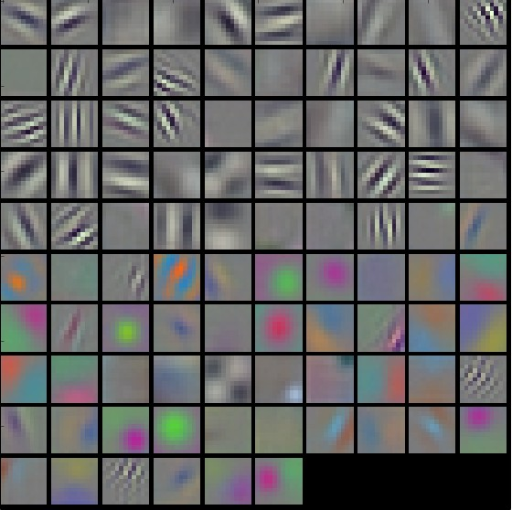

https://cs231n.github.io/understanding-cnn/

- CNN LAYERS:
  - Convolution Layer:
La couche de convolution est la pierre angulaire du CNN. Il porte la partie principale de la charge de calcul du réseau où il effectue un produit scalaire entre 2 matrices : la première est le noyau, un ensemble de poids apprenables qui sont également les caractéristiques extraites et la seconde matrice est un ensemble de valeurs contenues dans le glissement fenêtre sur l'image, glissant d'un pas donné.

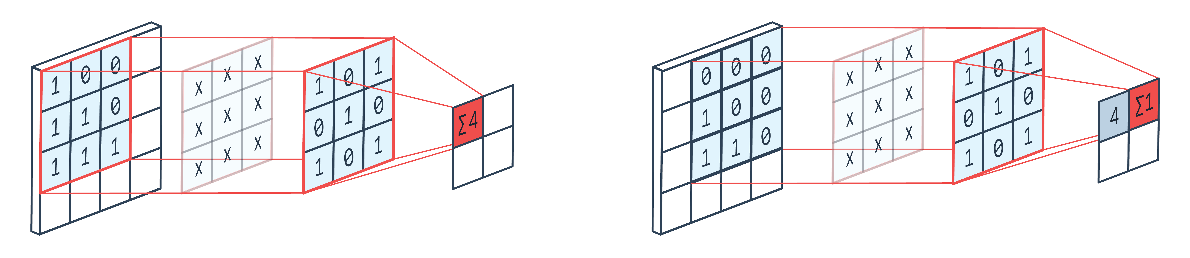
https://datascience.stackexchange.com/questions/80436/understanding-how-convolutional-layers-work

  - Pooling Layer:
Ou sous-échantillonnage, Il sert généralement de médiateur entre plusieurs couches de convolution. Max-pooling et Average-pooling sont les stratégies de mise en commun les plus fréquemment utilisées dans les CNN. La mise en commun apporte de nombreux avantages aux CNN. En particulier, la mise en commun vise à empêcher le surajustement en concentrant les données locales avec une fenêtre de mise en commun réduisant ainsi la dimensionnalité des données. La réduction de la dimensionnalité des données permet également de réduire les calculs.

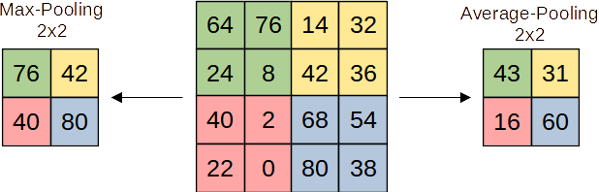

  - Fully Connected Layer (FC):
Cette couche prend la sortie de convolution/polling, l'aplatit et prédit la meilleure étiquette pour décrire l'image. Comme dans un réseau neuronal à anticipation normal, les entrées de la couche entièrement connectée sont multipliées par les poids et additionnées. Ensuite, une fonction d'activation est utilisée pour produire la sortie comme Softmax qui est largement utilisée dans les problèmes de classification.

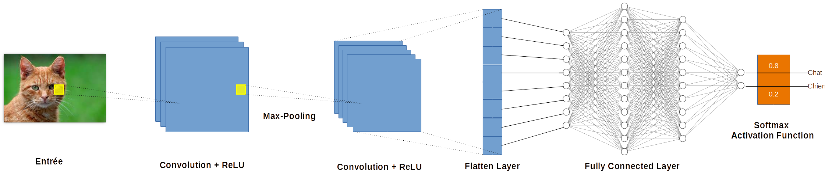

- L'apprentissage par transfert:
L'apprentissage par transfert se produit lorsque des modèles existants sont réutilisés pour résoudre un nouveau défi ou problème. L'apprentissage par transfert n'est pas un type distinct d'algorithme d'apprentissage automatique, mais plutôt une technique ou une méthode utilisée lors de la formation de modèles. Les connaissances acquises lors des formations précédentes sont recyclées pour aider à effectuer une nouvelle tâche. La nouvelle tâche sera liée d'une certaine manière à la tâche précédemment formée.
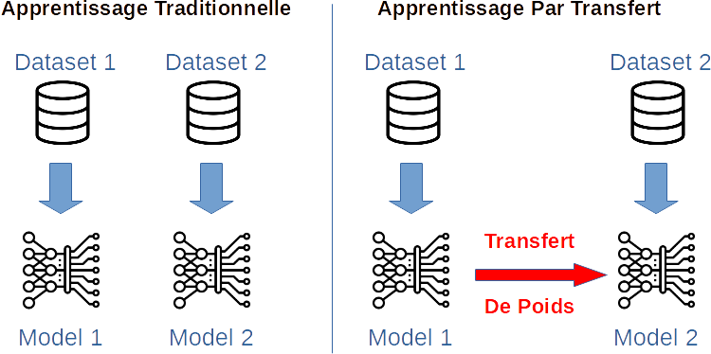
Le processus prend des parties pertinentes d'un modèle existant et les applique pour résoudre un problème nouveau mais similaire. Un élément clé de l'apprentissage par transfert est la généralisation. Cela signifie que seules les connaissances pouvant être utilisées par un autre modèle dans différents scénarios ou conditions sont transférées. Au lieu que les modèles soient liés de manière rigide à un ensemble de données de formation, les modèles utilisés dans l'apprentissage par transfert seront plus généralisés. Les modèles développés de cette manière peuvent être utilisés dans des conditions changeantes et avec différents ensembles de données.

- CNN Backbones:
Au fil des ans, de nombreuses architectures de réseaux de neurones convolutionnels ont été introduites, chacune avec sa complexité et sa profondeur uniques en termes de couches en corrélation avec les performances de l'architecture. Les plus notables sont :

AlexNet:Alex Krizhevsky en collaboration avec Ilya Sutskever et Geoffrey Hinton. en 2012, a développé un réseau de neurones convolutifs composé de 8 couches, dont 5 sont convolutives et 3 sont entièrement connectées. Le réseau s'appelle AlexNet. il a amélioré LeNet-5 en ajoutant plus de couches et en contenant environ 60 millions de paramètres. Les unités linéaires rectifiées (ReLU) sont utilisées pour la première fois comme activations dans AlexNet au lieu des activations sigmoïdes et tanh pour ajouter de la non-linéarité.

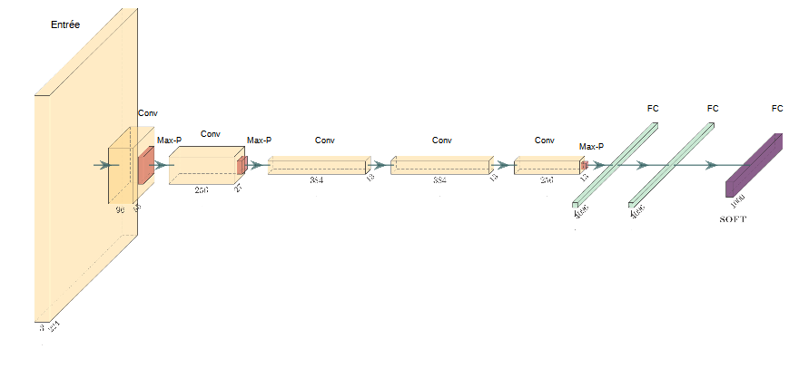

VGG-16:est l'une des architectures les plus utilisées dans la détection d'objets et a réalisé des performances intéressantes, elle est sortie en 2014, composée de 13 couches convolutives et 3 entièrement connectées avec activation ReLU. VGG-16 fournit plus de couches par rapport à AlexNet et utilise des filtres plus petits de 2 × 2 et 3 × 3. Il comprend 138 millions de paramètres.

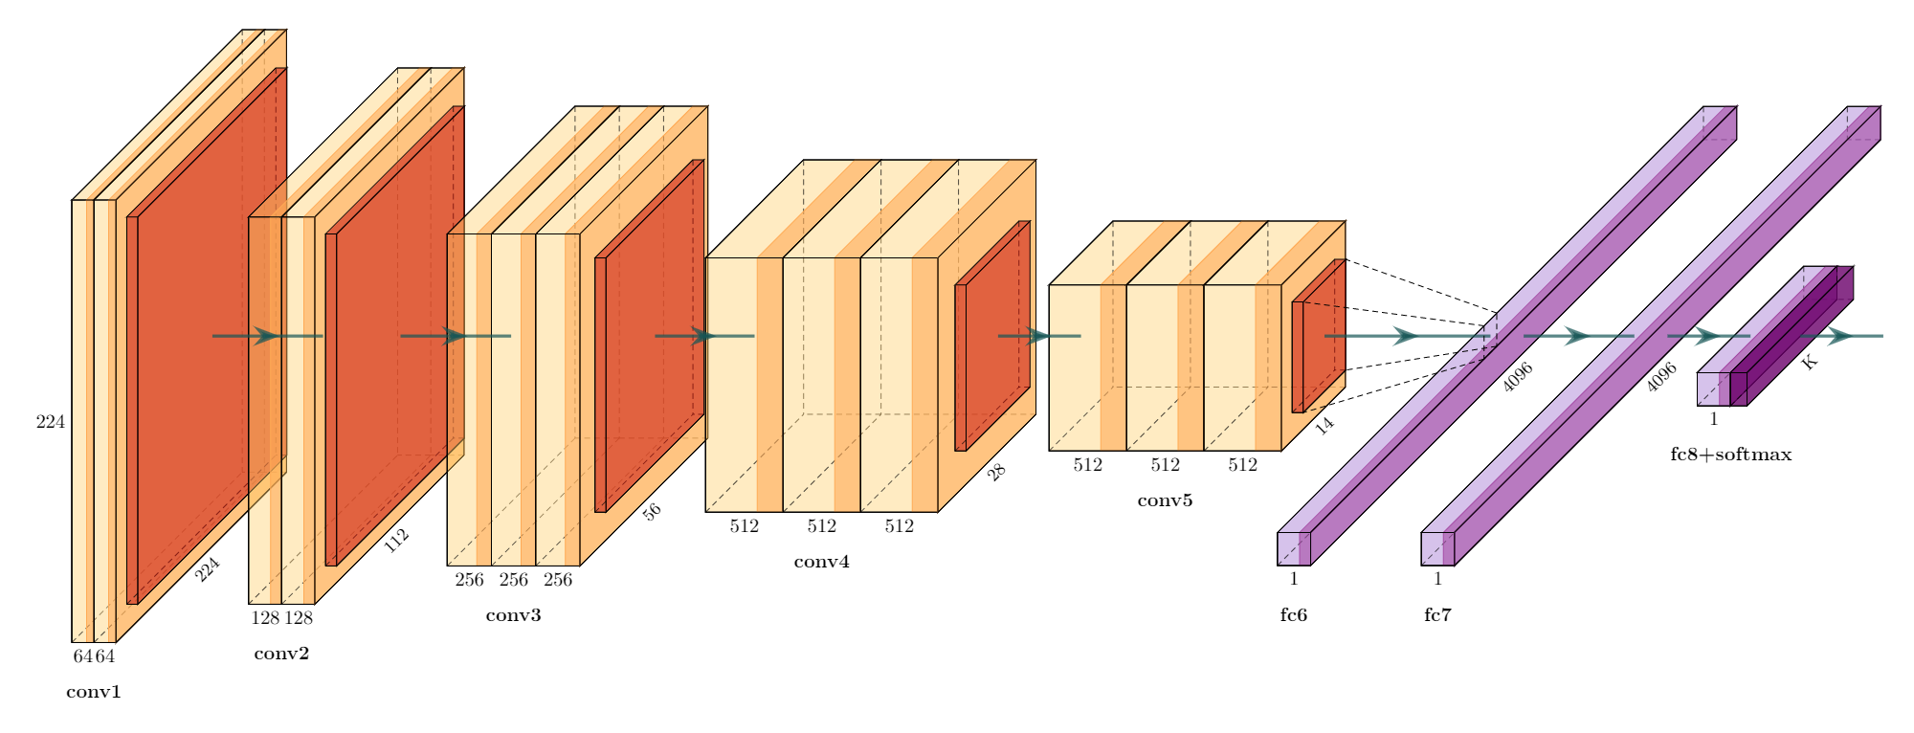
ResNet: Les réseaux de neurones convolutifs sont devenus de plus en plus profonds avec l'ajout de couches, mais une fois la précision saturée, elle chute rapidement, ce phénomène appelé dégradation. Pour résoudre ce problème, He et al. en 2015 ont développé des ResNets basés sur les résidus. Les résidus sont essentiellement des connexions de raccourci, une pile de couches définies de telle sorte que la sortie d'une couche est prise et ajoutée à une autre couche plus profonde dans le réseau. Étant donné que le module d'apprentissage résiduel résout le problème de la dégradation de la formation, la profondeur du réseau est augmenté et les performances sont continuellement améliorées. Il existe de nombreuses variantes de ResNets, par exemple, ResNet-50 qui est composé de 26 millions de paramètres, ResNet-101 avec 44 millions de paramètres et ResNet-152 qui est plus profond avec 152 couches, les deux sont largement utilisés dans la détection d'objets.
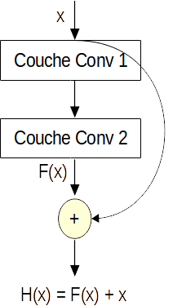

GoogLeNet Aussi appelé Inception V1, GoogLeNet est un petit réseau développé par Szegedy et al. en 2014. Leur méthode est différente de celle de VGGNet et AlexNet. Ils ont proposé une nouvelle notion connue sous le nom Inception Block, où elle intègre des transformations convolutives à plusieurs échelles. Inception Block comprend des filtres de différentes tailles 1 × 1, 3 × 3 et 5 × 5. Il utilise une convolution 1 × 1 au milieu du réseau pour réduire la dimensionnalité et ils ont choisi d'utiliser Max-Pooling au lieu de couches entièrement connectées. Le réseau est composé de 22 couches avec 5 millions de paramètres. GoogLeNet est principalement utilisé dans le modèle de détection d'objets YOLO.
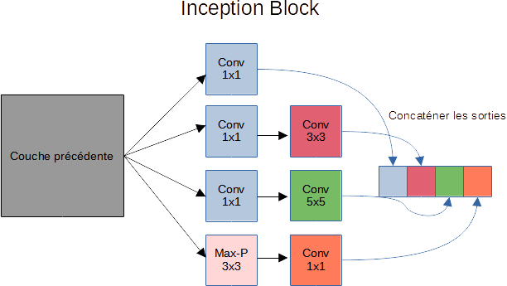
Darknet-53 Il a été introduit en 2018 par Joseph Redmon Ali Farhadi, il sert d'architecture de YOLOv3. c'était une amélioration de son prédécesseur Darknet-19 qui était l'architecture de YOLOv2. il se compose de 53 couches convolutionnelles qui servent de base au réseau de détection d'objets ou à un extracteur de caractéristiques. inclure l'utilisation de connexions résiduelles. Après chaque couche convolutive, un groupe résiduel a différents blocs résiduels tels que 1x, 2x, 4x et 8x. Pour sous-échantillonner la dimension spatiale des cartes d'entités, une convolution striée avec une foulée de 2 est utilisée avant chaque groupe résiduel. Cela a permis d'éviter la perte de fonctionnalités de bas niveau et d'encoder des informations de position utiles pour la détection d'objets.

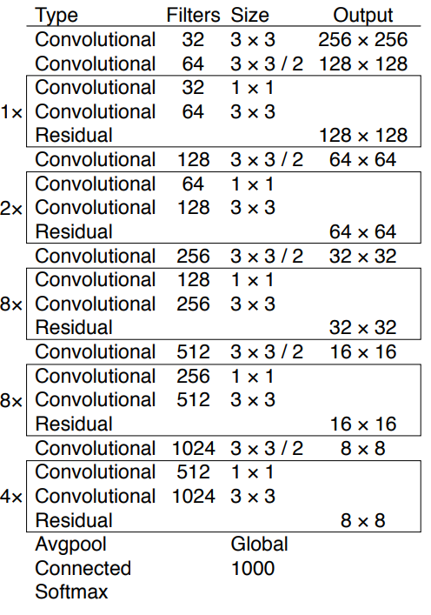
https://arxiv.org/pdf/1804.02767.pdf

- L'apprentissage par transfert:
Les méthodes actuelles de détection d'objets sont divisées en 2 catégories :
  - Détecteurs à Deux-étapes :
  - Détecteurs à Un-étapes :

